KÖLN
Großes Interesse beim Gedenktag in Köln
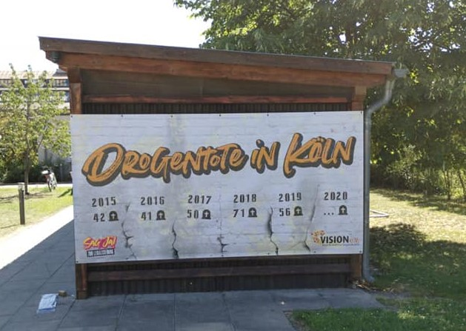
Der diesjährige Gedenktag für verstorbene Drogengebraucher gestaltete sich in Köln anders als in den vorherigen Jahren. Corona verhinderte, dass wir das Gedenken am Rudolf Platz stattfinden lassen konnten. Um 12 Uhr war der Andrang vor dem Eingang von Vision bereits groß und bis 16 Uhr erschienen auf dem Außen Gelände von Vision 140 Gäste und beginnen gemeinsam mit uns den Gedenktag. Neben der Gestaltung von bunten Gedenksteinen, die eine Steinkette um unseren Gedenkbrunnen bilden soll, gab es auch eine emotionale Gedenkminute. Mit der Hintergrundmusik von Pink Floyd schrieben alle Gäste ihre Wünsche und Gedanken auf Pyropapier und verbrannten diese anschließend in einer Feuerschale.
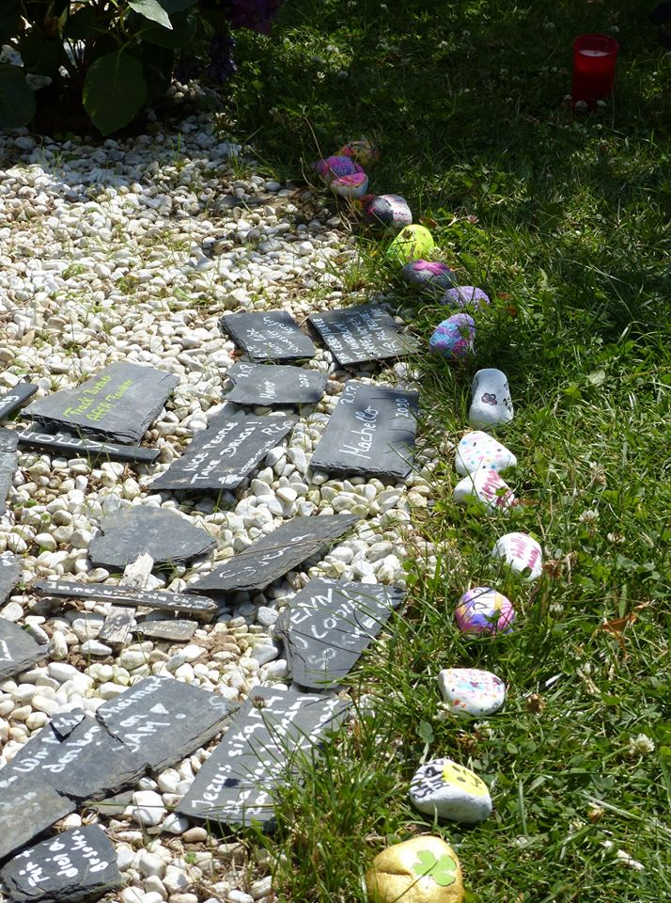
Mit kurzen Redebeiträgen nutzten wir auch die Gelegenheit, um auf die Situation Drogen gebrauchender Menschen in Köln aufmerksam zu machen. Unsere Forderung- die aufgrund von Corona vorgenommenen Änderungen in der Substitution beizubehalten- sollten nicht ungehört bleiben. Neben dem kleinen Programm blieb den Gästen auch ausreichend Zeit zum persönlichen Austausch, um das Gegrillte zu genießen und der Musik zu lauschen.
Am Ende des Tages waren sich viele der Anwesenden einig, dass dies ein sehr schöner Tag für alle war, bei dem den Verstorbenen gebührend gedacht werden konnte. Viele Erinnerungen wurden ausgetauscht und somit wieder in das Gedächtnis aller gebracht. Unsere verstorbenen Freundinnen, Freunde, Angehörigen und Kumpel sind nicht vergessen.
Das Team von VISION

